108課綱 跨領域 STEAM × 在地文化 × 創客教育 詳細教案
編號24《許願雞》
紫南宮文化探究、竹藝QR Code、micro:bit互動機構與智慧祈願遊戲
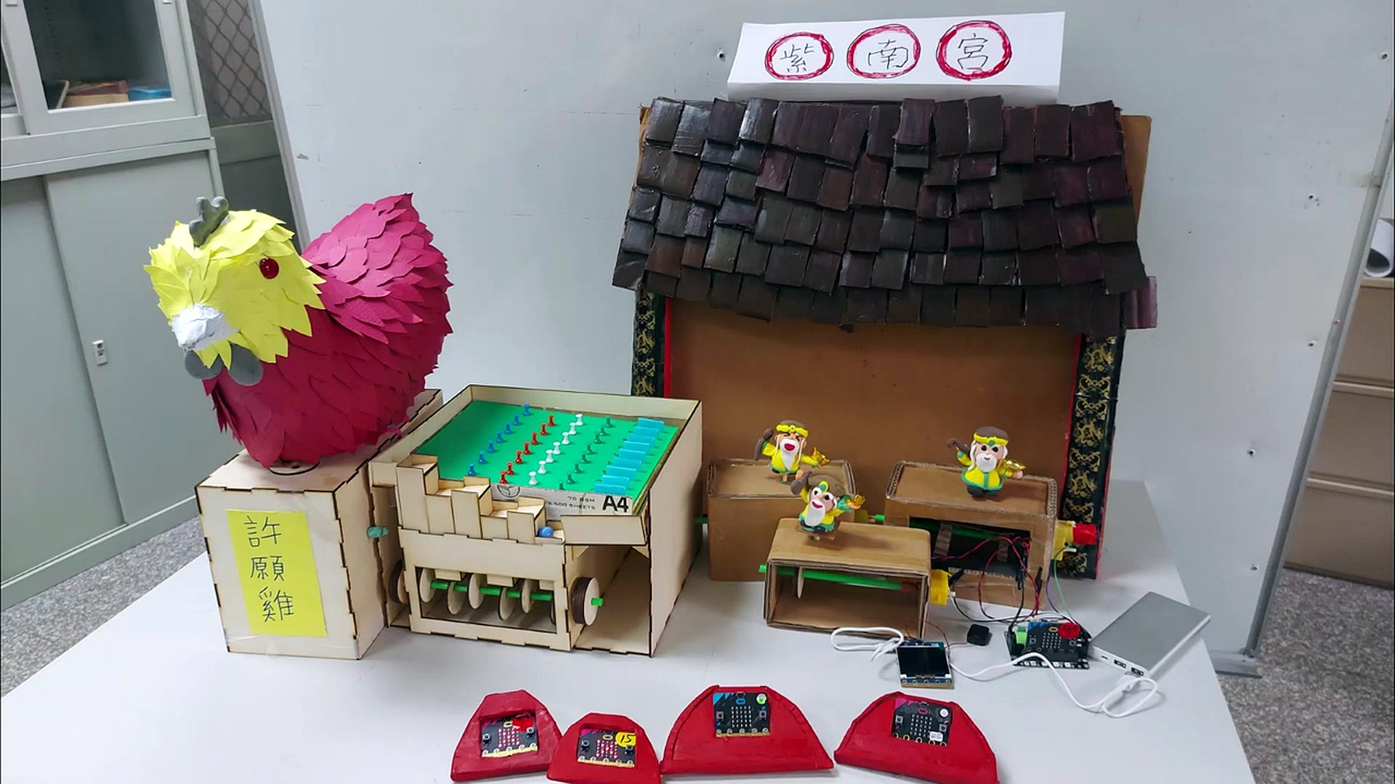
圖1 《許願雞》專題完整作品：許願雞、竹編QR Code、紫南宮舞台與micro:bit互動模組
適用對象：國民小學高年級（第三學習階段）／創客社團／跨領域彈性課程
建議節數：10節課，每節40分鐘，共400分鐘
課程主軸：在地文化理解 → 問題發現 → 機構原型 → 程式控制 → 竹藝設計 → 整合測試 → 成果展演

一、教案基本資訊與課程設計理念
項目 | 內容
教案名稱 | 編號24《許願雞》：紫南宮文化 × 竹藝 × micro:bit智慧互動創客教案
適用年級／學習階段 | 國民小學五、六年級（第三學習階段），亦可供四至六年級創客社團調整使用
建議授課節數 | 共10節課，每節40分鐘，總計400分鐘；另可安排課外田野訪查或成果展演
主要領域 | 自然科學、藝術、社會；科技教育與資訊教育採議題融入方式
課程方法 | PBL專題導向學習、Design Thinking設計思考、STEAM跨域實作、合作學習、在地文化探究
核心硬體與材料 | micro:bit V2、伺服馬達／凸輪機構、LED與基本電子元件、紙板或木板、雷射切割零件、竹條／竹編材料、行動裝置與QR Code
在地連結 | 竹山紫南宮土地公文化、許願與擲筊民俗觀察、竹山竹產業與竹工藝
作品核心功能 | 以「許願—互動—回應」為故事線，結合QR Code、擲筊／按鍵互動、micro:bit控制與機械動作；母雞模組可呈現下蛋或回饋動作，土地公模組以凸輪或伺服機構呈現動態回應。

（一）課程設計理念
本課程以學生熟悉的竹山在地生活文化為起點，把「紫南宮、土地公、許願、擲筊」等地方文化現象轉化為可探究、可設計、可製作的創客任務。課堂不進行宗教信仰灌輸，而以文化觀察、民俗理解、設計轉譯與科技實作為學習核心；學生必須先理解在地文化如何被看見，再思考如何運用科技與竹工藝讓傳統文化產生新的互動形式。
《許願雞》的學習價值不只在「做出一件作品」，而在完整走過問題定義、田野觀察、草圖設計、機構試作、程式控制、材料加工、測試修正與公開發表。學生會在反覆失敗與修正中理解：創意不是突然出現，而是建立在觀察、證據、測試與合作之上。
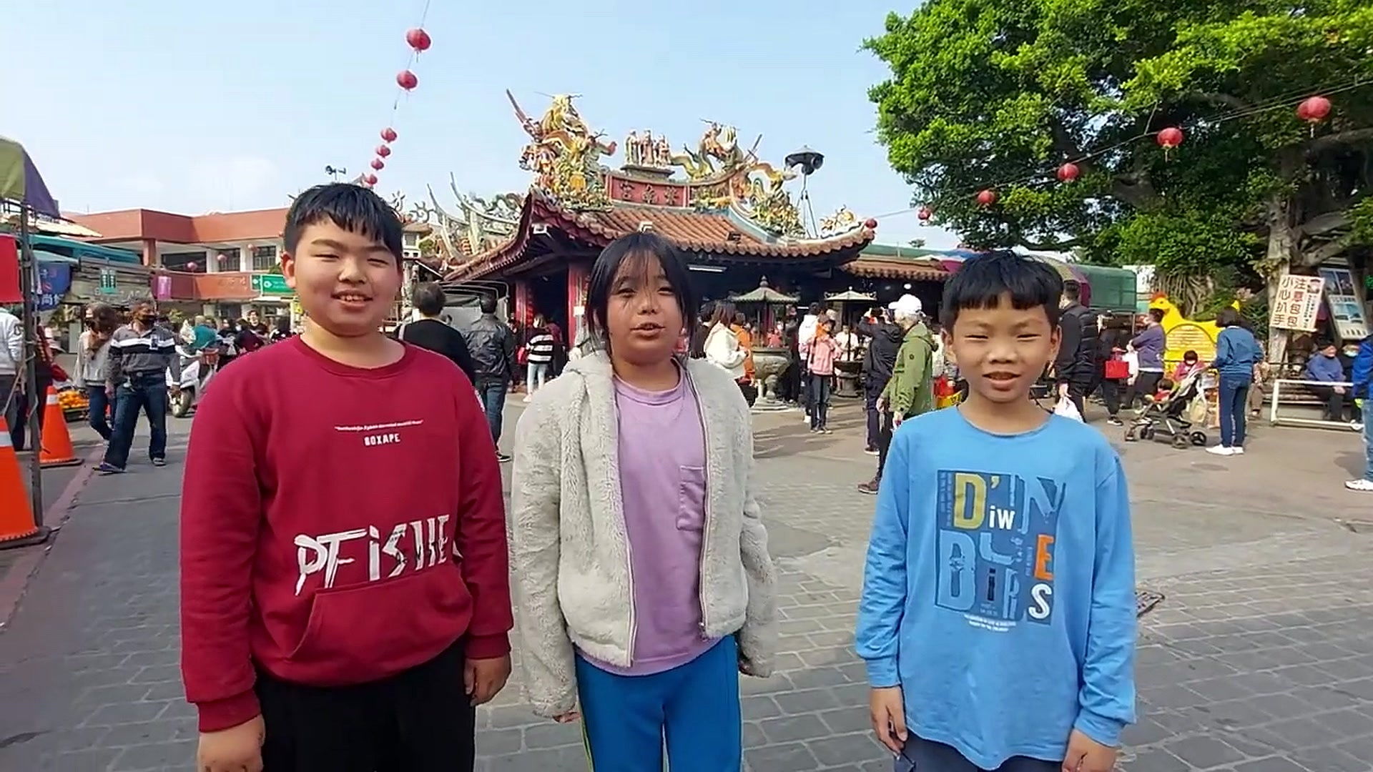
圖2 學生走入紫南宮周邊進行在地文化田野觀察

（二）專題情境與驅動問題（Driving Question）
核心驅動問題：如何把竹山在地的紫南宮文化、竹工藝與micro:bit科技結合，設計一件「看得懂地方特色、玩得到互動科技、做得到機械動作」的文化科技作品？
- 文化面：哪些元素能代表竹山與紫南宮？如何避免只做成裝飾，而能讓使用者理解其文化意涵？
- 科技面：如何讓micro:bit接收使用者操作，並控制LED、伺服馬達或凸輪機構產生回應？
- 工程面：雞、土地公舞台、機械結構與竹編QR Code要如何兼顧美觀、耐用與穩定？
- 使用者面：互動流程是否直覺？使用者能否在1分鐘內理解玩法並獲得明確回饋？

二、108課綱核心素養與學習重點對應

（一）總綱核心素養
核心素養 | 本課程具體對應
A2 系統思考與問題解決 | 從文化需求出發，拆解為輸入、判斷、輸出、機構與外觀等子系統；透過測試紀錄找出故障原因並逐次修正。
A3 規劃執行與創新應變 | 學生規劃材料、時間與分工，將田野觀察轉化為作品；面對機構卡住、程式判定錯誤或結構不穩時提出替代方案。
B2 科技資訊與媒體素養 | 使用micro:bit與MakeCode進行程式設計，理解數位輸入、條件判斷、輸出控制與QR Code資訊傳遞。
B3 藝術涵養與美感素養 | 把竹編、雞造型、廟宇場景、色彩與在地文化符號融入作品視覺設計，兼顧美感、敘事與功能。
C2 人際關係與團隊合作 | 採機構組、程式組、造型組、文化研究組等分工，透過共同規格、測試表與口頭協調整合成果。
C3 多元文化與國際理解 | 理解民俗文化是地方生活與歷史的一部分，能以尊重、客觀方式向他人介紹，而非以單一信仰立場評斷。

（二）領域學習表現與學習內容
說明：國小階段沒有獨立「科技領域」課程，本教案將科技教育、資訊教育以議題融入自然、藝術、社會及彈性學習課程；下列表現以第三學習階段常用之108課綱表現作為課程對應基礎。
領域 | 學習表現 | 學習內容／本課程轉化
自然科學 | po-Ⅲ-1 能從學習活動、日常經驗及科技運用等察覺問題。 | 從作品操作與田野觀察中辨識「互動不清楚、機構卡住、輸出不穩」等問題，形成可測試的改善問題。
自然科學 | pe-Ⅲ-1 能了解自變項、應變項並預測改變時可能的影響。 | 改變伺服角度、凸輪偏心距、材料厚度或延遲時間，預測土地公／母雞動作幅度、速度與穩定性的改變。
自然科學 | pe-Ⅲ-2 能正確安全操作適合學習階段的器材儀器。 | 安全使用micro:bit、低電壓電子元件、剪刀、熱熔膠等；雷射切割由教師或合格成人操作，學生負責設計與後續組裝。
自然科學 | pa-Ⅲ-1 能分析比較、製作圖表、運用簡單數學等方法整理資訊。 | 建立測試紀錄表，比較不同伺服角度、凸輪尺寸、動作成功率與使用者回饋。
自然科學 | pc-Ⅲ-2 能利用較簡單形式的口語、文字、影像等表達探究過程與結果。 | 用作品解說牌、學習單、照片、流程圖與口頭發表說明專題歷程。
藝術 | 1-Ⅲ-6 能學習設計思考，進行創意發想和實作。 | 由田野觀察、需求定義、草圖、原型到成品，完成雞造型、廟宇舞台與竹編QR Code。
藝術 | 3-Ⅲ-4 能與他人合作規劃藝術創作或展演，並扼要說明其中的美感。 | 分工完成作品視覺整合與成果展演，說明造型、色彩、竹材與文化符號的選擇。
社會 | 2a-Ⅲ-1 關注社會、自然、人文環境與生活方式的互動關係。 | 理解紫南宮、地方生活、觀光、竹產業與文化創意之間的關聯。
社會 | 3d-Ⅲ-1 選定學習主題或社會議題，進行探究與實作。 | 以「如何用科技重新詮釋竹山文化」為主題進行資料蒐集、設計、實作與發表。

（三）科技教育、資訊教育與議題融入
議題 | 融入重點 | 可觀察學習證據
科技教育 | 設計與製作、機構傳動、材料選擇、系統測試與改良。 | 草圖、機構原型、零件尺寸表、測試／除錯紀錄。
資訊教育 | 事件、條件判斷、變數、數位輸入輸出、程式流程與QR Code。 | MakeCode程式截圖、流程圖、操作示範。
多元文化教育 | 以客觀尊重態度理解在地民俗與文化符號。 | 田野觀察紀錄、文化說明文字、口頭發表。
環境教育 | 優先使用紙板、竹材等可再利用或可更新材料，思考材料生命週期。 | 材料清單、再利用設計說明。
安全教育 | 工具、電源、移動機構與公開展示之安全規範。 | 安全檢核表、操作遵守情形。

三、教學目標、學習重點與起點行為分析

（一）三向度具體學習目標
向度 | 學生完成課程後應能做到
認知 | 1. 說明紫南宮與竹山地方文化／竹產業的關聯。  2. 說明micro:bit「輸入—判斷—輸出」的基本系統概念。  3. 說明伺服馬達與凸輪／連桿如何把旋轉運動轉成角色動作。  4. 說明QR Code在作品中負責的資訊連結功能。
技能 | 1. 繪製包含外觀、機構、電路與互動流程的設計草圖。  2. 以MakeCode完成按鍵／感測輸入、條件判斷、LED與伺服輸出。  3. 製作並調整雞、土地公舞台、竹編QR Code或相關外觀部件。  4. 以測試表紀錄成功率、故障原因與修正方式，完成至少二次疊代。
情意 | 1. 尊重不同文化與信仰背景，以文化探究而非價值灌輸的方式理解地方特色。  2. 願意在團隊中承擔任務、傾聽不同意見並共同解決問題。  3. 能欣賞竹藝等傳統工藝，思考如何用科技延續與創新地方文化。

（二）核心學習重點
- 文化理解：辨認紫南宮、土地公、許願與擲筊等地方民俗元素的文化意義。
- 設計思考：從使用者需求形成作品功能規格，完成概念草圖與互動流程。
- 工程機構：理解凸輪、轉軸、連桿、伺服角度與摩擦對動作的影響。
- 程式邏輯：事件觸發、條件判斷、變數、等待時間與輸出控制。
- 工藝與美感：竹材、紙板、雷切板材與色彩造型的整合。
- 測試與證據：用可量化的成功率與使用者回饋支持改良決策。

（三）學習者起點行為與可能困難
面向 | 起點狀況 | 可能困難 | 教師鷹架
文化 | 學生對紫南宮可能有生活經驗。 | 容易只停留在「拜拜、借發財金」等印象。 | 以觀察任務單引導看建築、物件、人物行為、在地產業與觀光連結。
程式 | 多數學生會基本MakeCode積木。 | 不易把需求拆成事件、條件與輸出。 | 先畫流程圖，再把每一格對應一組積木。
機構 | 有剪貼與簡易手作能力。 | 凸輪／伺服角度、支點位置不當會卡住。 | 使用紙板快速原型，先徒手轉動確認，再通電測試。
美感 | 能進行基本造型與色彩設計。 | 外觀容易遮擋維修孔或干涉機構。 | 要求草圖同時畫「正面外觀」與「背面機構」。
合作 | 有小組合作經驗。 | 工作集中少數學生。 | 使用角色任務卡與每節簽核，確保每位學生有可交付成果。

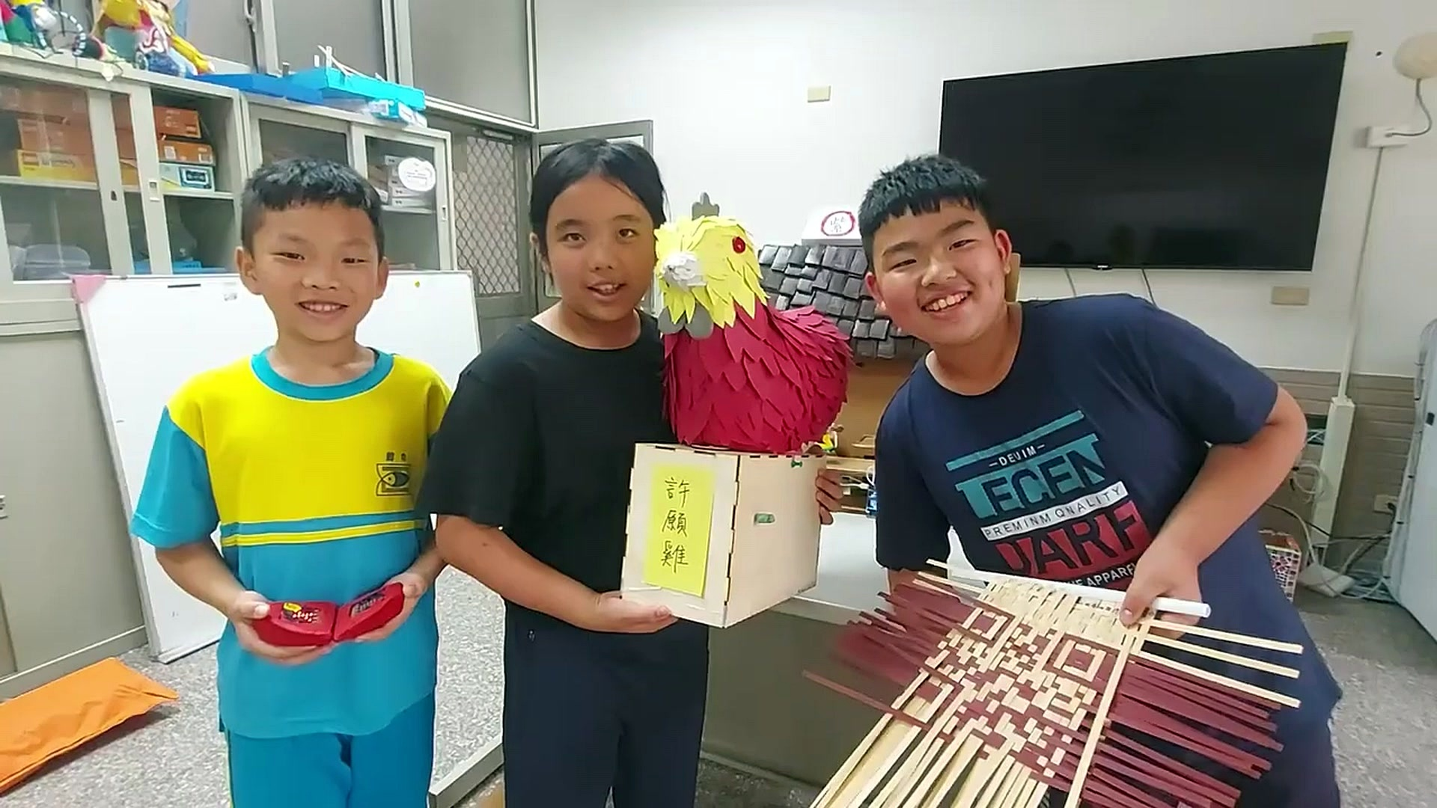
圖3 小組共同展示在地文化科技創作成果

四、教材設備、軟硬體資源與安全規範
資源類別 | 項目與用途 | 建議數量
控制硬體 | micro:bit V2、電池盒／USB供電、擴充板（依伺服需求）、LED、蜂鳴器（選配）。 | 每組1套
機構元件 | SG90或同級小型伺服馬達、轉軸、竹籤／木棒、紙板凸輪、連桿、橡皮筋、固定座。 | 每組1～3組
結構材料 | 雙層瓦楞紙板、厚紙板、木板／雷切板件、紙黏土、色紙、壓克力顏料、膠帶。 | 每組1份
竹藝材料 | 竹條、竹片、竹籤；可設計竹編QR Code、外框、裝飾或提把。 | 每組1份
數位工具 | MakeCode for micro:bit、電腦或Chromebook、QR Code產生器／掃描功能。 | 每組1台
田野資料 | 紫南宮周邊觀察照片、地方產業資料、學生訪查紀錄。 | 教師／全班共用
加工工具 | 剪刀、美工刀、切割墊、尺、熱熔膠槍；雷射切割機由教師或合格成人操作。 | 依場地配置

（一）工具與作品安全規範
- 美工刀必須在切割墊上使用，刀刃朝離開身體方向推進；低年級或不熟練學生改由教師協助。
- 熱熔膠槍設置固定工作站，禁止持槍走動；使用後立即放回耐熱墊。
- 雷射切割機只由教師或受訓成人操作，學生負責尺寸設計、檔案繪製與切割後組裝。
- 所有機構通電前先「手動空轉」確認沒有夾手、卡死、碰撞或拉扯電線。
- 使用伺服馬達時避免長時間頂住機械極限角度，以免過熱或齒輪損壞。
- 展示時應將傳動結構加上防護或距離標示，避免觀眾伸手進入移動區。
- 文化材料以客觀介紹為原則，尊重學生家庭不同宗教或無宗教背景，不要求任何宗教儀式。
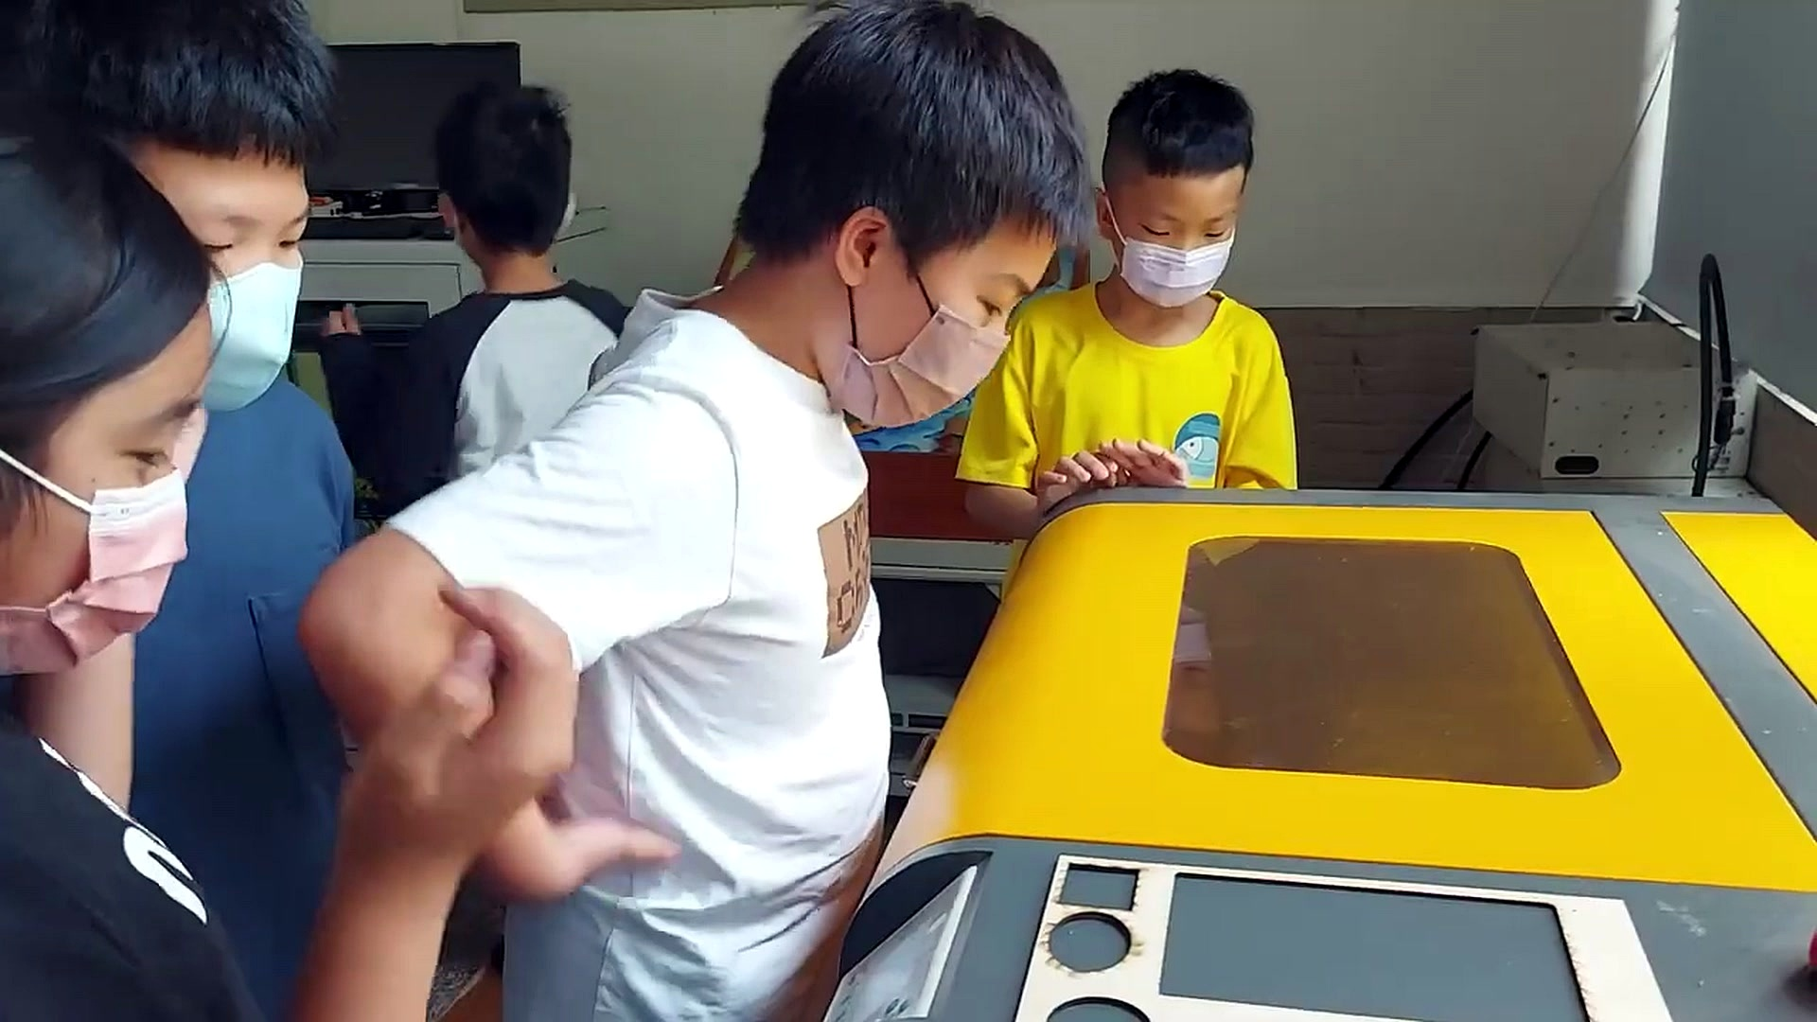
圖4 學生以模板與加工方式製作作品結構零件（切割加工需遵守工具安全）
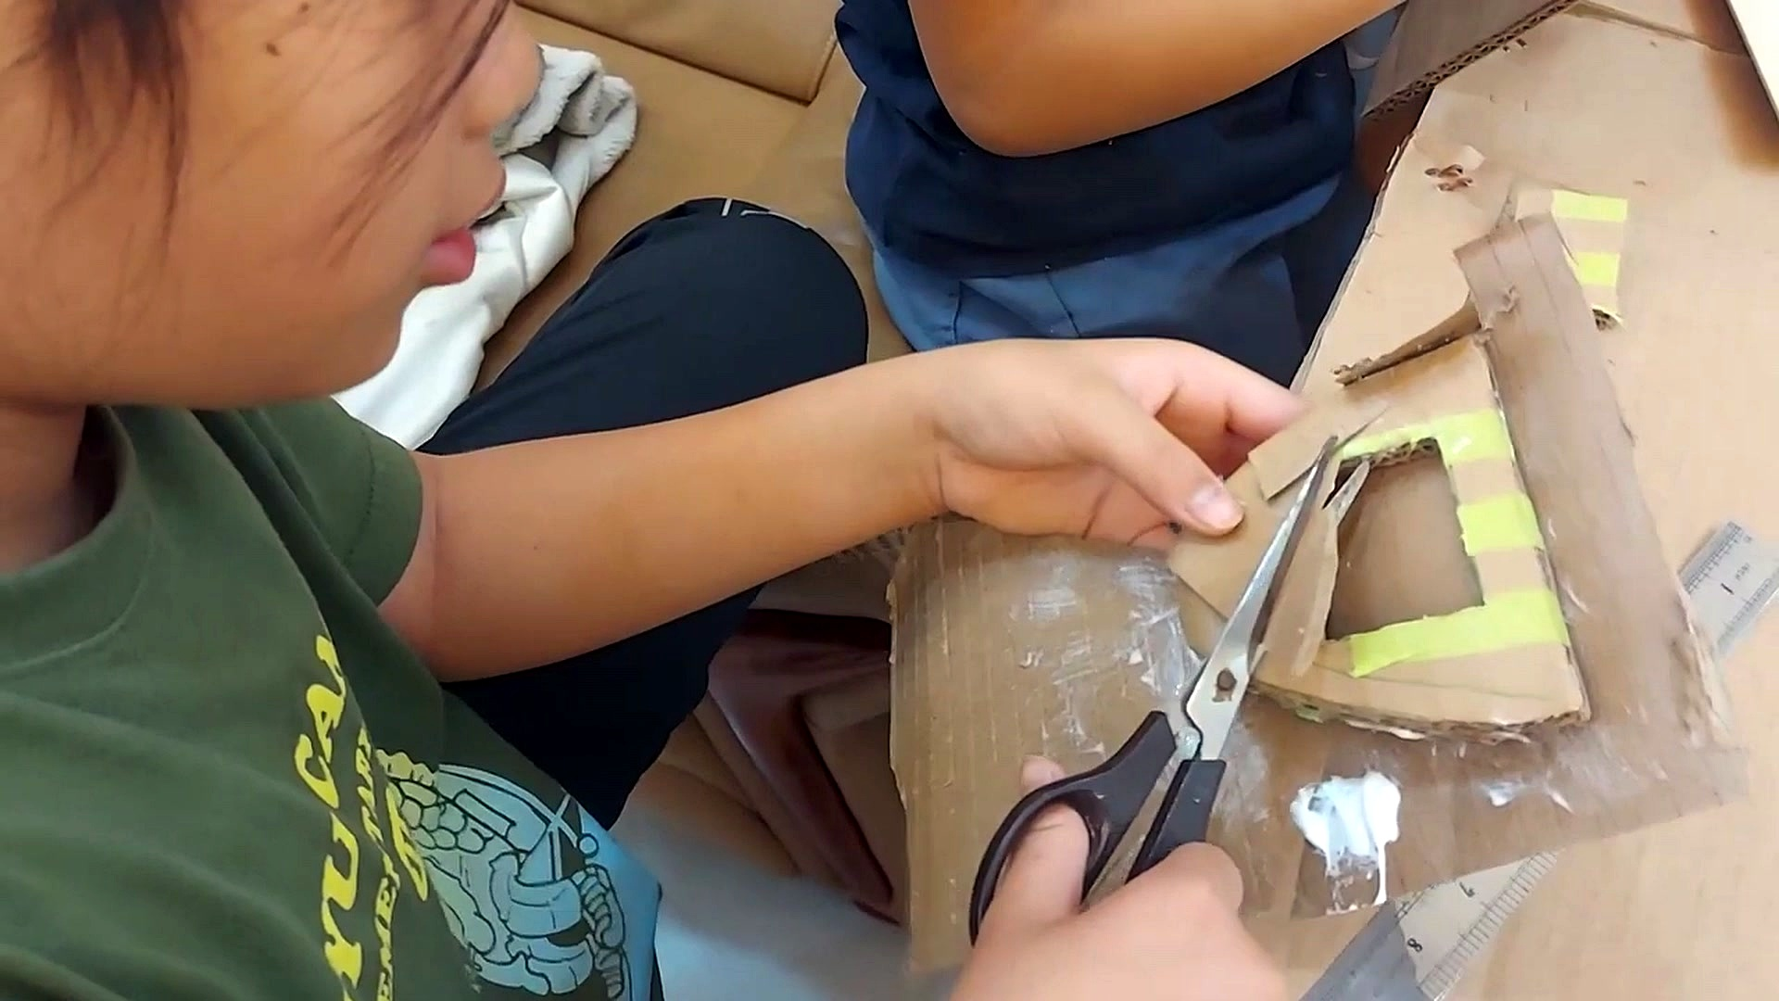
圖5 雞造型外觀製作：紙板結構、羽毛層次與角色造型整合

五、逐節詳細教學活動設計（10節課，共400分鐘）

單元一：從竹山出發——在地文化觀察與問題定義（第1～2節，共80分鐘）

第1節：田野觀察與文化元素解碼
階段／時間 | 教師教學活動 | 學生學習活動 | 教學資源 | 評量方式與學習證據
引起動機 10分 | 教師展示紫南宮、土地公、竹藝與觀光場景照片，提問：「如果外地朋友只看30秒，你會用哪三個元素介紹竹山？」 | 學生個別寫下三個元素，再兩兩說明選擇理由。 | 田野照片、便利貼 | 口頭診斷性評量：能指出至少2項可觀察文化元素，並說明理由。
發展活動 20分 | 介紹田野觀察方法：看「物件、空間、行為、故事、產業」，區分事實觀察與個人推測。 | 依觀察框架整理照片或訪查資料，標註「我看到／我推測／我想查證」。 | 學習單一 | 形成性評量：觀察紀錄具體且能區分事實與推測。
探究討論 5分 | 說明民俗文化課程以理解地方文化為目的，不要求信仰認同。 | 分享自己對「許願、擲筊、土地公」的生活觀察，尊重不同經驗。 | 文化觀察卡 | 態度評量：能尊重不同立場。
總結 5分 | 統整「地方文化可被轉譯成設計語言」。 | 完成本節一句話：我想保留的竹山文化元素是＿＿，因為＿＿。 | 出口單 | 出口單完成度。

第2節：驅動問題與作品需求規格
階段／時間 | 教師教學活動 | 學生學習活動 | 教學資源 | 評量方式與學習證據
引起動機 5分 | 展示《許願雞》成品照片，讓學生先猜操作流程，不立即公布答案。 | 依外觀推測輸入、機構與回饋。 | 成品照片 | 觀察推理。
需求分析 15分 | 以「使用者—情境—需求—限制」四格表建立設計問題。 | 小組設定目標使用者，寫出3項必要功能與2項限制。 | 學習單一 | 功能需求具體可測試。
概念發想 15分 | 介紹作品故事線：許願→產生/掃描QR Code→使用者互動→micro:bit判斷→雞或土地公角色產生動作回應。 | 畫互動流程圖，標出輸入、判斷、輸出。 | 流程圖卡 | 能正確標示至少1個輸入、1個判斷、2個輸出。
總結 5分 | 各組用30秒說明「我們的許願雞要讓使用者感受到什麼？」 | 口頭發表並接受同儕一個提問。 | 計時器 | 口語表達與需求清晰度。

單元二：動得起來——凸輪、連桿與伺服機構（第3～4節，共80分鐘）

第3節：凸輪機構快速原型
階段／時間 | 教師教學活動 | 學生學習活動 | 教學資源 | 評量方式與學習證據
原理示範 10分 | 教師示範圓形凸輪、偏心凸輪與連桿，說明旋轉如何轉為上下／搖擺運動。 | 觀察並預測不同偏心距對動作幅度的影響。 | 凸輪模型 | 概念提問。
快速製作 20分 | 要求先用紙板與竹籤做低成本原型，不追求美觀。 | 製作土地公或雞角色的凸輪動作模型。 | 紙板、竹籤、膠帶 | 實作評量：可連續手動轉動10次且不明顯卡死。
測試紀錄 5分 | 示範測試表：偏心距／動作幅度／成功次數。 | 實測10次並記錄。 | 學習單二 | 數據完整性。
小結 5分 | 討論「動作越大越好嗎？」引出摩擦、撞擊與結構負荷。 | 提出一項改善。 | 白板 | 問題解決思考。

第4節：伺服馬達與角色動作整合
階段／時間 | 教師教學活動 | 學生學習活動 | 教學資源 | 評量方式與學習證據
硬體認識 10分 | 介紹伺服訊號線、電源與角度控制；說明安全角度先從30～150度測試。 | 辨識接線與角度概念。 | micro:bit、伺服 | 接線口頭檢核。
程式控制 15分 | 示範按A鍵→伺服至角度1→等待→角度2的基本流程。 | 完成角色一次動作循環。 | MakeCode | 功能檢核：按鍵後可重複完成動作。
工程優化 10分 | 引導檢查「角度太大、支點太近、連桿摩擦、電線拉扯」。 | 逐項排除並記錄修正前後。 | 學習單二 | 除錯紀錄具有原因與修正證據。
整理 5分 | 斷電、標記線材、收納。 | 完成器材清點。 | 器材盒 | 安全與責任。

單元三：讓作品會思考——micro:bit互動程式與QR Code（第5～6節，共80分鐘）

第5節：事件、條件與回饋程式
階段／時間 | 教師教學活動 | 學生學習活動 | 教學資源 | 評量方式與學習證據
概念建模 10分 | 用生活例子講解事件（按鍵／擲筊輸入）、條件（結果判斷）、輸出（LED／伺服／聲音）。 | 將互動流程轉成「如果…就…否則…」語句。 | 流程圖、MakeCode | 能口頭說出條件邏輯。
程式實作 20分 | 示範變數wishResult與隨機／按鍵模擬結果，並依結果執行不同LED圖示與角色動作。 | 完成至少2種結果回饋。 | micro:bit、電腦 | 程式功能檢核。
除錯 5分 | 故意放入一個邏輯錯誤，示範逐步測試。 | 找出錯誤並提出修正。 | 錯誤範例程式 | 除錯能力。
總結 5分 | 強調程式不是「一次寫對」，而是以小步測試建立可靠系統。 | 寫下今日一個bug與解法。 | 出口單 | 反思紀錄。

第6節：QR Code與資訊連結設計
階段／時間 | 教師教學活動 | 學生學習活動 | 教學資源 | 評量方式與學習證據
情境導入 5分 | 提問：「QR Code如果只是貼一張網址，和作品有什麼關係？」 | 提出QR Code與許願／導覽的連結方式。 | QR範例 | 創意發想。
資訊設計 15分 | 示範QR Code可連至願望卡、作品介紹、學生解說頁或互動紀錄。 | 製作測試用QR Code，確認掃描成功。 | 電腦、平板 | 可掃描率100%。
竹藝轉譯 15分 | 介紹把黑白方格轉成竹編／竹條視覺語彙的方法，提醒實體編碼需保持對比與定位區辨識；若只做視覺象徵，必須清楚標示「竹編QR意象」避免誤認可掃描。 | 設計竹編QR Code外觀或外框，測試可讀性。 | 竹條、樣板 | 功能與美感雙重評量。
總結 5分 | 比較「可掃描功能」與「文化視覺意象」兩種策略。 | 寫出本組選擇與理由。 | 學習單三 | 設計決策能說明取捨。

單元四：看得見地方——造型、竹藝與整體系統整合（第7～8節，共80分鐘）

第7節：雞造型、廟宇舞台與竹材製作
階段／時間 | 教師教學活動 | 學生學習活動 | 教學資源 | 評量方式與學習證據
設計檢核 5分 | 檢查草圖是否保留機構維修孔、micro:bit操作位置與電池更換空間。 | 用透明描圖紙疊上機構尺寸。 | 草圖、尺 | 空間規劃。
造型製作 25分 | 示範紙板骨架、羽毛層疊、色彩配比與竹材固定方式。 | 分工製作雞身、土地公舞台、竹編或廟宇場景。 | 紙板、竹材、顏料 | 藝術實作：造型完成度與文化符號適切性。
結構檢查 5分 | 逐組搖晃／搬運測試，找出鬆動與干涉。 | 補強結構。 | 檢核表 | 耐用度。
整理 5分 | 工具歸位與桌面清潔。 | 完成清點。 | 工具箱 | 安全。

第8節：全系統整合與第一輪使用者測試
階段／時間 | 教師教學活動 | 學生學習活動 | 教學資源 | 評量方式與學習證據
系統整合 15分 | 依「輸入→程式→輸出→機構→外觀」順序逐模組上線，避免一次全接造成難以除錯。 | 逐項勾選功能檢核。 | 作品、學習單四 | 功能完整性。
使用者測試 15分 | 提供任務：「不給口頭提示，請同學在1分鐘內操作作品。」觀察卡住點。 | 兩組互測，記錄理解時間、操作錯誤與喜愛點。 | 計時器、觀察表 | 使用者測試證據。
改良決策 5分 | 用「影響大／成本低」矩陣挑選優先修正項目。 | 每組決定2項修改。 | 四象限卡 | 設計決策。
總結 5分 | 預告下節做可靠度測試與展演。 | 分配修改工作。 | 任務卡 | 分工。

單元五：用證據讓作品變好——可靠度測試、發表與反思（第9～10節，共80分鐘）

第9節：可靠度測試與疊代優化
階段／時間 | 教師教學活動 | 學生學習活動 | 教學資源 | 評量方式與學習證據
測試規格 5分 | 定義「成功」：一次操作能完成正確程式回饋與機構動作即為成功。 | 確認測試條件。 | 學習單四 | 測試標準清楚。
30次可靠度測試 20分 | 要求至少30次操作，紀錄成功／失敗及故障類型。 | 計算成功率＝成功次數÷總次數×100%。 | 作品、計算機 | 數據正確與紀錄完整。
疊代修正 10分 | 依故障頻率優先修正，不憑感覺亂改。 | 選出最高頻故障，修改後再測10次。 | 工具、程式 | 能以數據支持改善。
成果準備 5分 | 分配發表角色：文化、機構、程式、使用者體驗。 | 完成1分鐘簡報腳本。 | 學習單五 | 發表分工。

第10節：成果展演、互評與學習反思
階段／時間 | 教師教學活動 | 學生學習活動 | 教學資源 | 評量方式與學習證據
作品導覽 15分 | 每組3分鐘展示「文化來源→設計問題→科技原理→改良證據」。 | 輪流導覽與操作。 | 成品 | 總結性評量。
同儕互評 10分 | 使用四構面Rubrics互評，要求提供一項具體優點與一項可行建議。 | 完成互評表。 | Rubrics | 評語具體性。
個人反思 10分 | 引導回答：「如果再給我兩節課，我最想改什麼？我會用什麼證據判斷有變好？」 | 完成學習單六。 | 學習單六 | 反思深度。
課程收束 5分 | 教師回扣驅動問題，強調「地方文化＋科技＋工藝」可以成為學生說自己家鄉故事的方式。 | 以一句話完成課程結語。 | 便利貼 | 學習遷移。

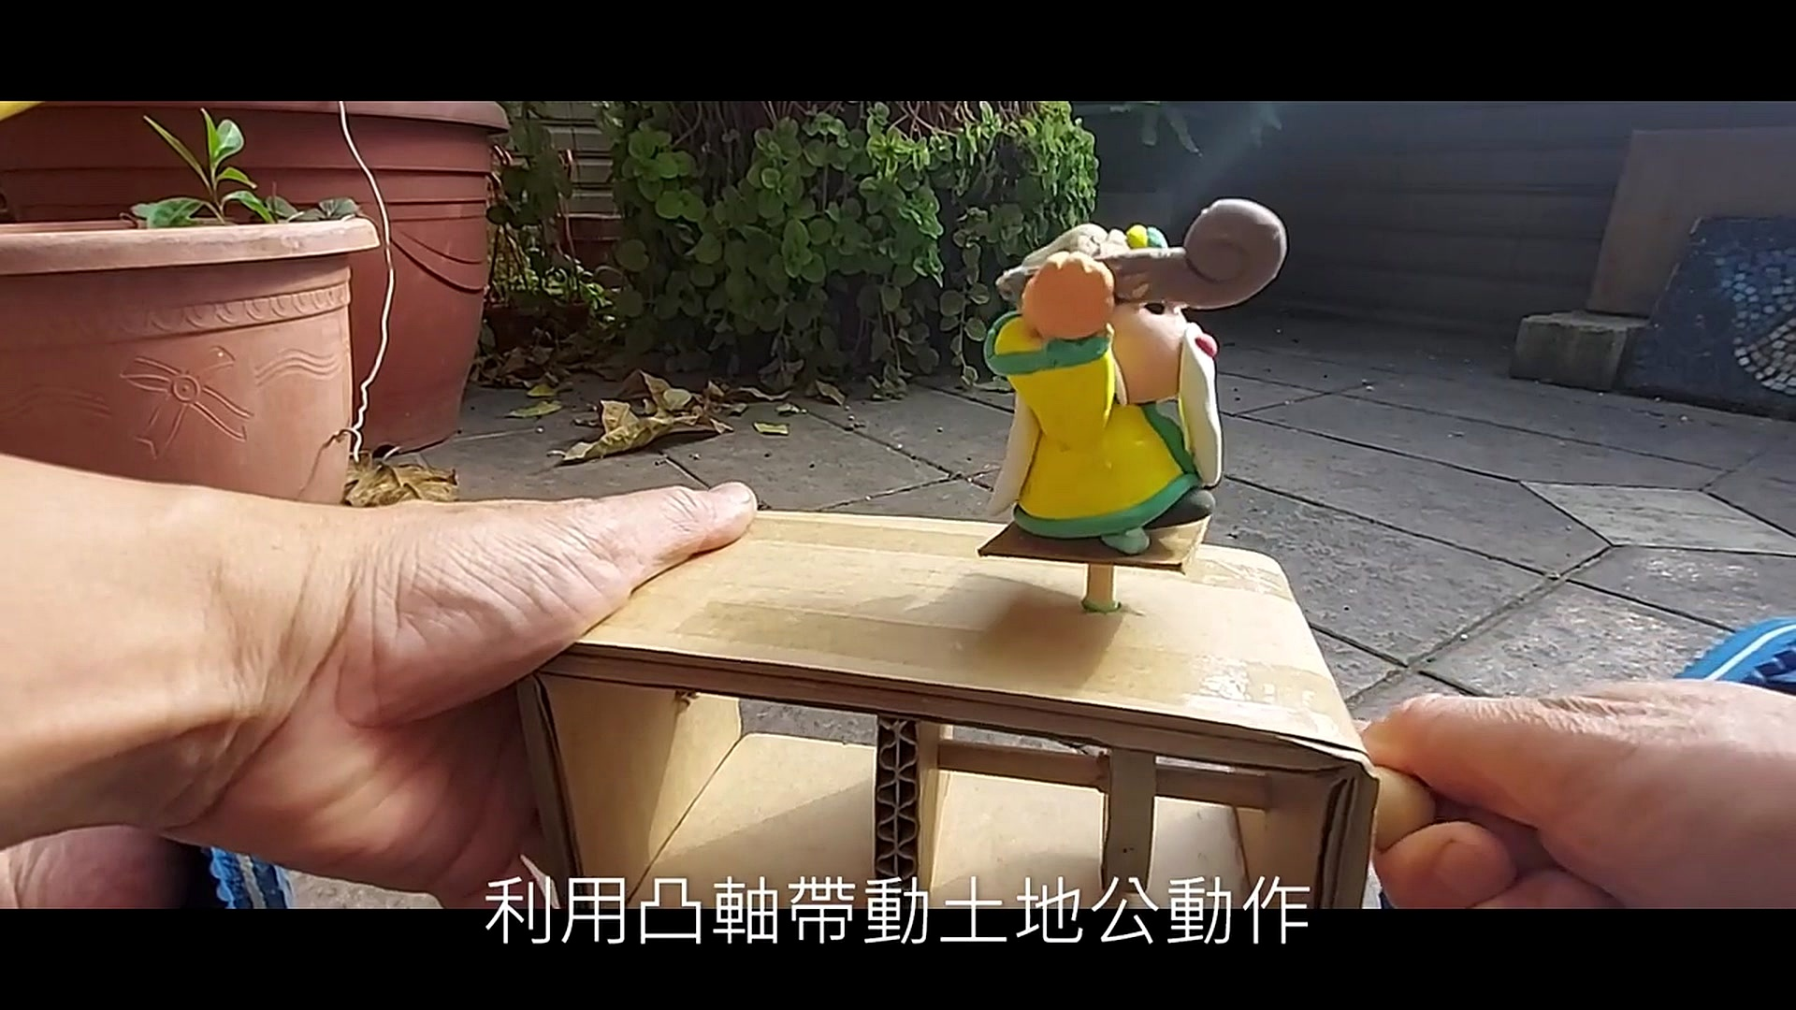
圖6 凸輪／連桿機構原型：先以低成本紙板測試運動是否可行
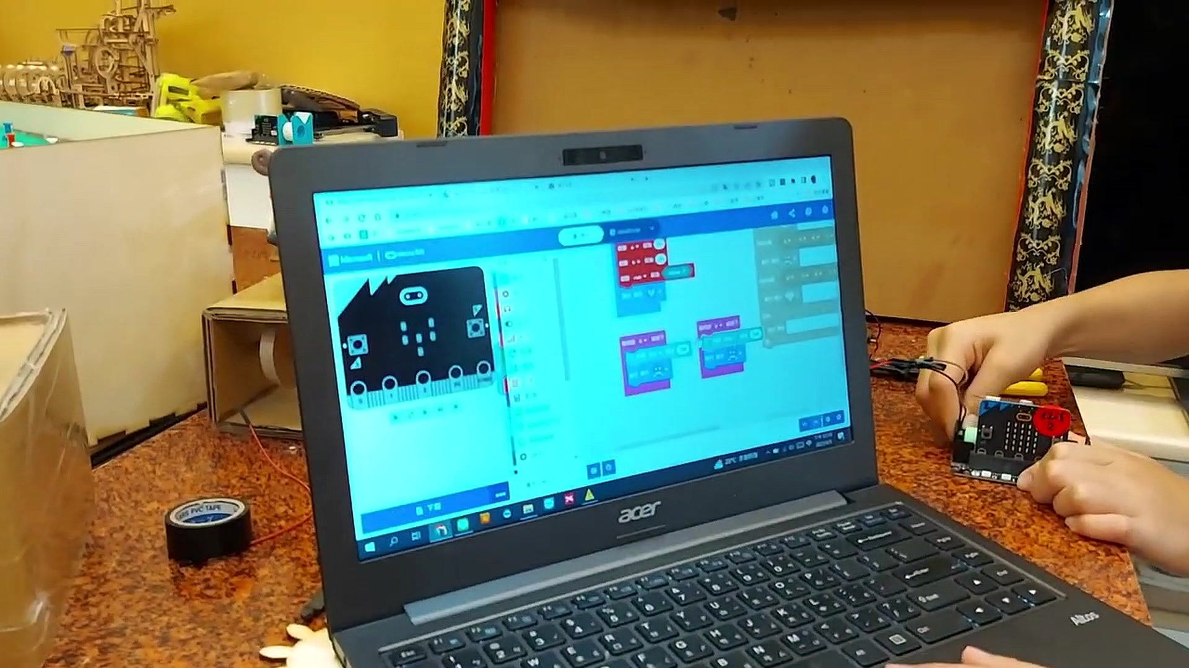
圖7 學生使用MakeCode撰寫micro:bit互動控制程式
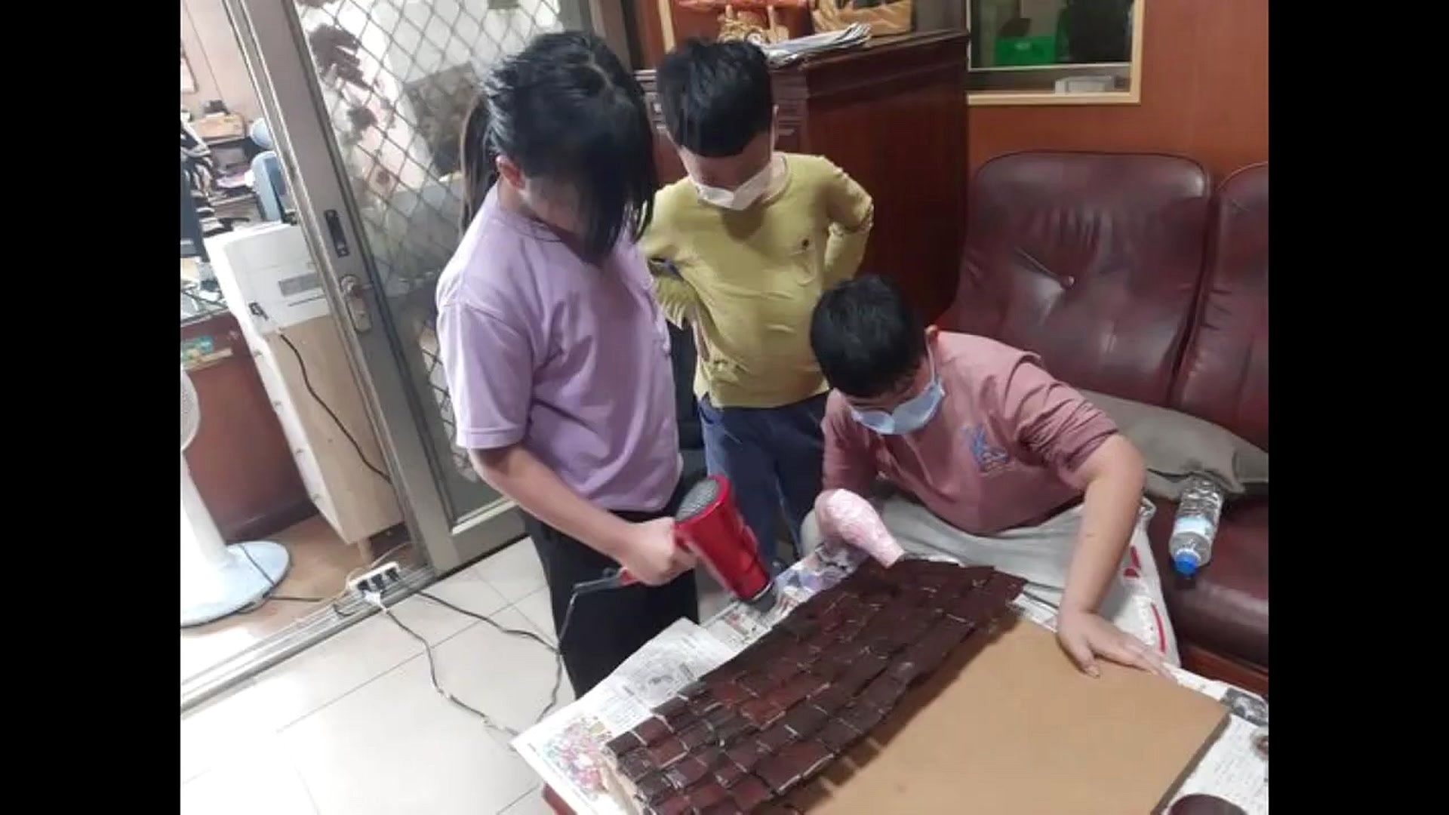
圖8 竹材／竹藝元素製作與在地工藝轉譯

六、學習評量設計與評量規準（Rubrics）

（一）評量架構
評量時機 | 評量目的 | 工具 | 占比建議
診斷性評量 | 掌握學生對地方文化、機構與程式的先備概念。 | 口頭提問、概念圖、入口單 | 10%
形成性評量 | 持續確認設計決策、草圖、程式、機構、測試紀錄與合作狀況。 | 學習單一～四、教師觀察、功能簽核 | 50%
總結性評量 | 評估最終作品、文化科技整合、公開發表與反思。 | 作品Rubrics、口頭發表、學習單五～六 | 40%

（二）四等級評量規準
評量構面 | 優異 4分（90–100） | 良好 3分（80–89） | 基礎 2分（70–79） | 待加強 1分（未達70）
文化理解與設計轉譯（25%） | 能具體說明紫南宮／竹山文化來源，作品至少整合2種文化元素，且轉譯合理、不流於裝飾；能尊重不同文化立場。 | 能說明主要文化來源並整合作品，文化與功能大致相符。 | 能指出文化元素，但說明較表面，與功能連結有限。 | 無法說明文化來源，或作品與在地文化缺乏明確連結。
機構工程與製作品質（25%） | 機構連續運作穩定，結構牢固，角色動作清楚；能以測試證據說明支點、角度、摩擦等調整。 | 機構可正常運作，偶有小問題，結構基本穩固。 | 機構需協助才能運作，或常卡住、鬆動；修正依據不足。 | 機構無法完成主要動作或存在明顯安全問題。
程式與互動系統（20%） | 事件、條件、變數與輸出邏輯清楚；至少2種回饋可穩定觸發，能自行除錯。 | 主要互動流程正常，程式可完成需求。 | 程式部分功能可運作，但條件或輸出常需教師協助。 | 程式無法完成核心互動，或無法說明邏輯。
美感、竹藝與資訊設計（15%） | 雞／舞台／竹藝設計具有一致視覺語言，QR Code功能或意象標示清楚，維修與操作位置合理。 | 作品具整體性與文化特色，操作區大致清楚。 | 造型完成但較雜亂，或外觀影響操作／維修。 | 作品未完成或造型與功能嚴重衝突。
測試、疊代與團隊合作（15%） | 完整紀錄30次以上測試，能計算成功率、找出高頻故障並再次驗證；分工均衡且能協調。 | 有系統測試與至少1次改良，合作順暢。 | 有測試但紀錄零散，改良多靠直覺；分工不均。 | 缺乏測試紀錄與合作證據，無法說明改良歷程。

（三）作品功能與安全檢核表
完成 | 檢核項目
□ | micro:bit可正常開機，按鍵／輸入反應正常。
□ | 至少兩種結果能觸發不同LED、角色或機構回饋。
□ | 伺服／凸輪連續操作10次不明顯卡死、不拉扯線材。
□ | 雞身、廟宇舞台、土地公模組與竹藝部件固定牢靠。
□ | QR Code若宣稱可掃描，須以至少3支不同裝置成功測試；若為視覺意象，已清楚標示。
□ | 電池、USB與線材固定，不裸露短路點。
□ | 移動機構有安全距離或防護，不易夾手。
□ | 公開介紹能以文化探究角度說明，尊重不同背景。

七、學生學習單（可直接列印使用）

【學習單一】竹山文化觀察與許願雞需求定義單
班級：__________ 組別：__________ 姓名：________________ 日期：____年____月____日
A. 我觀察到的地方文化（請至少完成3項）
觀察面向 | 我看到的事實 | 我想到／想查證的問題
物件／建築 | ________________________________________ | ________________________________________
人物／行為 | ________________________________________ | ________________________________________
故事／象徵 | ________________________________________ | ________________________________________
產業／觀光 | ________________________________________ | ________________________________________

B. 我們的驅動問題：____________________________________________________________________
C. 目標使用者：________________ 必要功能（至少3項）：①________________ ②________________ ③________________
D. 畫出互動流程：使用者 → 輸入 → micro:bit判斷 → 輸出／機構 → 回饋
__________________________________________________________________________________________
__________________________________________________________________________________________
__________________________________________________________________________________________
__________________________________________________________________________________________
__________________________________________________________________________________________

【學習單二】凸輪／伺服機構設計與測試紀錄
組別：__________ 設計角色：□土地公 □許願雞 □其他____________
A. 機構草圖（請標示：轉軸、凸輪、支點、連桿、角色、伺服位置）
__________________________________________________________________________________________
__________________________________________________________________________________________
__________________________________________________________________________________________
__________________________________________________________________________________________
__________________________________________________________________________________________
__________________________________________________________________________________________
__________________________________________________________________________________________
__________________________________________________________________________________________
B. 測試紀錄
測試版本 | 伺服角度／凸輪偏心距 | 10次成功次數 | 問題現象 | 修正方式
V1 | ____________ | ____／10 | __________________ | __________________
V2 | ____________ | ____／10 | __________________ | __________________
V3 | ____________ | ____／10 | __________________ | __________________

我發現影響動作最明顯的因素是：________________，因為____________________________________

【學習單三】micro:bit程式與QR Code設計單
A. 請把作品程式寫成流程語句：
當（事件）________________ 發生 → 設定變數________________ → 如果________________ → 執行________________
否則 → 執行________________ → 等待________毫秒 → 回到________________狀態。
B. 我們的程式至少包含：□事件 □條件判斷 □變數 □LED圖示 □伺服輸出 □等待時間
C. QR Code用途（擇一或自訂）：□願望卡 □作品介紹 □學生解說頁 □互動紀錄 □其他________
測試裝置 | 是否成功掃描 | 需要改善的地方
裝置1：____________ | □是 □否 | ____________________________
裝置2：____________ | □是 □否 | ____________________________
裝置3：____________ | □是 □否 | ____________________________

D. 我們選擇：□可掃描竹編QR設計 □竹編QR視覺意象。選擇理由：
__________________________________________________________________________________________
__________________________________________________________________________________________
__________________________________________________________________________________________
__________________________________________________________________________________________

【學習單四】全系統整合與30次可靠度測試表
作品版本：__________ 測試日期：__________ 測試人：________________
次數 | 結果 | 故障類型 | 備註
1 | □成功 □失敗 | □程式 □機構 □結構 □操作理解 □其他 | ________________
2 | □成功 □失敗 | □程式 □機構 □結構 □操作理解 □其他 | ________________
3 | □成功 □失敗 | □程式 □機構 □結構 □操作理解 □其他 | ________________
4 | □成功 □失敗 | □程式 □機構 □結構 □操作理解 □其他 | ________________
5 | □成功 □失敗 | □程式 □機構 □結構 □操作理解 □其他 | ________________
6 | □成功 □失敗 | □程式 □機構 □結構 □操作理解 □其他 | ________________
7 | □成功 □失敗 | □程式 □機構 □結構 □操作理解 □其他 | ________________
8 | □成功 □失敗 | □程式 □機構 □結構 □操作理解 □其他 | ________________
9 | □成功 □失敗 | □程式 □機構 □結構 □操作理解 □其他 | ________________
10 | □成功 □失敗 | □程式 □機構 □結構 □操作理解 □其他 | ________________
11 | □成功 □失敗 | □程式 □機構 □結構 □操作理解 □其他 | ________________
12 | □成功 □失敗 | □程式 □機構 □結構 □操作理解 □其他 | ________________
13 | □成功 □失敗 | □程式 □機構 □結構 □操作理解 □其他 | ________________
14 | □成功 □失敗 | □程式 □機構 □結構 □操作理解 □其他 | ________________
15 | □成功 □失敗 | □程式 □機構 □結構 □操作理解 □其他 | ________________
16 | □成功 □失敗 | □程式 □機構 □結構 □操作理解 □其他 | ________________
17 | □成功 □失敗 | □程式 □機構 □結構 □操作理解 □其他 | ________________
18 | □成功 □失敗 | □程式 □機構 □結構 □操作理解 □其他 | ________________
19 | □成功 □失敗 | □程式 □機構 □結構 □操作理解 □其他 | ________________
20 | □成功 □失敗 | □程式 □機構 □結構 □操作理解 □其他 | ________________
21 | □成功 □失敗 | □程式 □機構 □結構 □操作理解 □其他 | ________________
22 | □成功 □失敗 | □程式 □機構 □結構 □操作理解 □其他 | ________________
23 | □成功 □失敗 | □程式 □機構 □結構 □操作理解 □其他 | ________________
24 | □成功 □失敗 | □程式 □機構 □結構 □操作理解 □其他 | ________________
25 | □成功 □失敗 | □程式 □機構 □結構 □操作理解 □其他 | ________________
26 | □成功 □失敗 | □程式 □機構 □結構 □操作理解 □其他 | ________________
27 | □成功 □失敗 | □程式 □機構 □結構 □操作理解 □其他 | ________________
28 | □成功 □失敗 | □程式 □機構 □結構 □操作理解 □其他 | ________________
29 | □成功 □失敗 | □程式 □機構 □結構 □操作理解 □其他 | ________________
30 | □成功 □失敗 | □程式 □機構 □結構 □操作理解 □其他 | ________________

成功次數：______ 失敗次數：______ 成功率＝成功次數 ÷ 30 × 100%＝_________%
最高頻故障：________________ 我們的修正：________________ 修正後再測10次成功：____／10

【學習單五】成果發表與同儕互評單
被評組別：__________ 評分者：__________
評量項目 | 4分 | 3分 | 2分 | 1分 | 我的證據／評語
文化理解與轉譯 | □ | □ | □ | □ | ________________________
機構工程與穩定 | □ | □ | □ | □ | ________________________
程式互動與回饋 | □ | □ | □ | □ | ________________________
美感與竹藝整合 | □ | □ | □ | □ | ________________________
測試證據與合作 | □ | □ | □ | □ | ________________________

我最欣賞這組的是：____________________________________________________________________
我建議優先改善的是：__________________________________________________________________
三分鐘發表提示：①地方文化來源 ②問題與需求 ③機構原理 ④程式邏輯 ⑤測試數據 ⑥改良證據
__________________________________________________________________________________________
__________________________________________________________________________________________
__________________________________________________________________________________________
__________________________________________________________________________________________
__________________________________________________________________________________________
__________________________________________________________________________________________

【學習單六】個人學習反思與自我評量
姓名：________________ 組別：__________
1. 這次專題中，我真正理解的一項竹山／紫南宮文化是什麼？我如何把它轉化到作品？
__________________________________________________________________________________________
__________________________________________________________________________________________
__________________________________________________________________________________________
2. 我遇到最難解決的機構或程式問題是什麼？最後用什麼方法找到原因？
__________________________________________________________________________________________
__________________________________________________________________________________________
__________________________________________________________________________________________
3. 我們做過哪一項「有數據支持」的改良？數據前後有什麼差異？
__________________________________________________________________________________________
__________________________________________________________________________________________
__________________________________________________________________________________________
4. 在團隊合作中，我負責的具體工作是什麼？我如何讓別人的工作更順利？
__________________________________________________________________________________________
__________________________________________________________________________________________
__________________________________________________________________________________________
5. 如果再給我兩節課，我最想改什麼？我會如何設計測試證明它真的變好？
__________________________________________________________________________________________
__________________________________________________________________________________________
__________________________________________________________________________________________
自我評量（1～5分）：文化理解____ 機構實作____ 程式設計____ 測試除錯____ 團隊合作____

八、差異化教學、教師提問與教學反思

（一）差異化教學策略
學生需求 | 調整方式
程式基礎較弱 | 提供半完成MakeCode範例，只留下事件、條件或伺服角度空格讓學生完成；先以按鍵模擬，不急著接複雜感測器。
機構操作較弱 | 提供預先打孔紙板、標準凸輪模板與伺服固定架，重點放在觀察動作與調整，而非精細加工。
學習進度較快 | 挑戰加入計次變數、不同願望類型、LED動畫、聲音、隨機機率或網頁互動紀錄。
語文表達較弱 | 允許使用照片、流程圖、短句與口頭錄音表達，不以長篇文字作為唯一證據。
團隊合作困難 | 將任務拆成可簽核的小任務，每節至少輪換一次角色，避免固定由同一人操作電腦或工具。

（二）高層次提問（HOTS）
- 如果拿掉「紫南宮」三個字，使用者還能從哪些設計看出這是竹山的作品？
- 同一個伺服角度，為什麼換了不同長度的連桿後，角色動作會不同？
- 如果30次測試成功27次，你會先改程式還是機構？你需要哪些證據才能決定？
- 竹編QR Code如果漂亮但掃不出來，算不算成功設計？功能與文化美感該如何取捨？
- 把民俗文化做成遊戲時，如何避免讓文化只剩「搞笑效果」而失去尊重與理解？
- 如果要把作品帶到外縣市展覽，你會增加哪一段說明，讓沒有去過紫南宮的人也能理解？

（三）教師教學反思紀錄表
反思面向 | 課後紀錄
學習目標達成 | 哪些學生證據顯示文化理解、工程思考與程式能力確實提升？  ________________________________________________________________
時間配置 | 哪一節時間不足？哪些活動可在下次前置或簡化？  ________________________________________________________________
工具安全 | 是否出現工具、電源或機構安全風險？如何改善工作站配置？  ________________________________________________________________
差異化支持 | 哪些學生需要更明確鷹架？哪些學生可增加進階挑戰？  ________________________________________________________________
作品可靠度 | 全班作品常見故障前三名為何？下一輪教學應先示範哪些技巧？  ________________________________________________________________
文化敏感度 | 是否以尊重、客觀方式處理民俗／宗教素材？學生是否能理解「文化探究」與「信仰實踐」之差異？  ________________________________________________________________

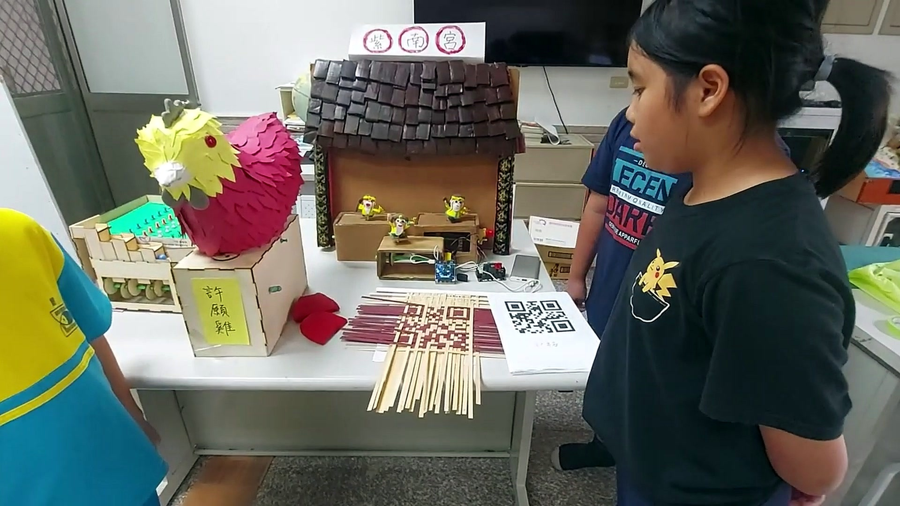
圖9 作品展示與操作情境：由同儕實際試玩驗證互動是否直覺

圖10 學生團隊完成作品後，以文化、機構、程式與測試證據進行成果發表

九、延伸學習建議
- 在地導覽版：將QR Code連至學生製作的「竹山文化小導覽」，加入中英文雙語解說。
- 資料紀錄版：用micro:bit無線電或ESP32／MQTT紀錄作品被操作的次數與使用者選擇，進一步進行資料分析。
- 機構進階版：比較凸輪、曲柄滑塊與四連桿的不同動作效果，建立「機構動作資料庫」。
- 竹工藝進階版：與竹藝師傅合作，把竹編從裝飾提升為真正的結構件或可替換面板。
- 文化比較版：比較不同地區土地公廟、媽祖廟或地方信仰空間的公共文化功能，著重文化研究，不進行信仰評價。
課程結語：學生真正帶走的，不只是會讓一隻雞動起來，而是學會從自己的家鄉找到問題、讀懂文化、使用科技、動手實作，並用證據把作品一次一次變得更好。

